ZAHTJEV – DOZVOLA ZA AUTOTAKSI PRIJEVOZ

05-05

OSJEČKO-BARANJSKA ŽUPANIJA
2158-1 GRAD OSIJEK
_______________________________
(Ime i prezime/naziv prijevoznika)

_______________________________
(Adresa, sjedište prijevoznika)

_______________________________
(OIB)

_______________________________
(telefon/mobitel)

________________________________
(email)

GRAD OSIJEK
UPRAVNI ODJEL ZA KOMUNALNO
GOSPODARSTVO I PROMET
F. Kuhača 9
31 000 Osijek

Zahtjev za izdavanje dozvole za autotaksi prijevoz

Sukladno članku 47. Zakona o prijevozu u cestovnom prometu ( „Narodne novine“ br. 41/18, 98/19,

30/21, 89/21 i 114/22) molimo Naslov da_______________________________________________
(Prezime, ime vozača ,naziv tvrtke)
izda dozvolu za auto-taksi prijevoz na području grada Osijek.

U Osijeku _______________________

_________________________________
( Podnositelja zahtijeva)

ZAHTJEVU PRILAŽEM:

- Presliku licence za obavljanje auto-taksi prijevoza,
- Preslika uplatnice o plačnim troškovima izdavanja dozvole
- Evidencija vozila
- Upravnu pristojbu od 9,29 eura. Pristojba se može uplatiti na račun Grada Osijeka. IBAN: HR5023600001831200002, Model HR68, Poziv na broj: 5703-OIB podnositelja zahtjeva, Opis plaćanja-Upravna pristojba.

Uplatnica s iznosom 66,36€ vrijedi za jedno do dva vozila.

Ukoliko imate više od dva vozila za točan iznost potrebne uplate molimo kontaktirati emailom prije uplate: info.komunalno@osijek.hr

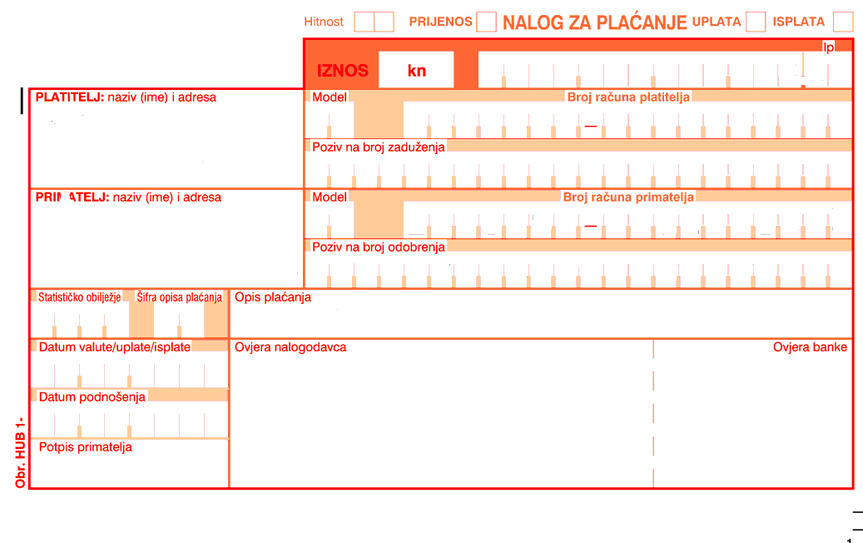

= 66, 36 €
0
Naziv tvrtke
Adresa

Grad Osijek, H R 5 0 2 3 6 0 0 0 0 1 8 3 1 2 0 0 0 0 2
Franje Kuhača 9,
Osijek 31 000 HR 68 7 8 1 1 - (OIB tvrtke-uplatitelja)
Troškovi izdavanja dozvole za autotaksi prijevoz

